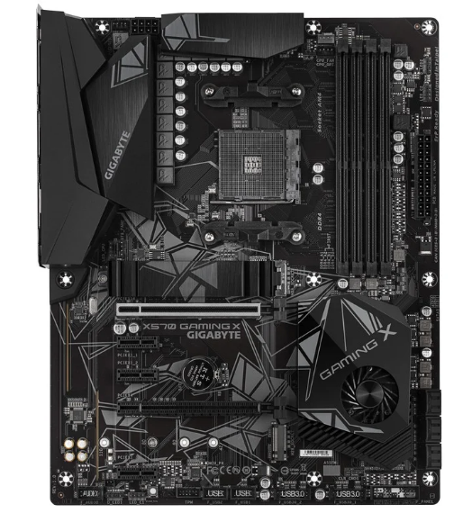
16

7
2

6

1

14

5

13

3

4

15

8

17 10 9 11 12

1. socket | Puedes conectar el procesador
2. Memoria RAM | Puedes conectar la memoria RAM
3. PCIe x1 | Puedes conectar las tarjetas de expansión x1
4. PCIe x16 | Puedes conectar las tarjetas de expansión x16
5. PCIe | Puedes conectar la tarjeta gráfica
6. Alimentación fuente | Puedes conectar la fuente de alimentación
7. Alimentación placa 12V | Puedes conectar la fuente de alimentación a la placa
8. Speack | Conectar un altavoz para los pitidos BIOS
9.USB | Puedes conectar los USB frontales
10. TPM | Puedes conectar un cifrado para el usuario
11. USB 3.0 | Puedes conectar USB 3.0 frontales
12. Cables Frontales | Puedes conectar leds encendido PC y disco duro, reset y encendido/apagado
13. Pila | Da alimentación a la BIOS
14. M.2 SSD | Puedes conectar un disco duro m.2
15.SATA | Puedes conectar dispositivos de conector SATA
16. CPU Fan | Puedes conectar el ventilador del disipador
17. AUDIO | Puedes conectar el audio frontal

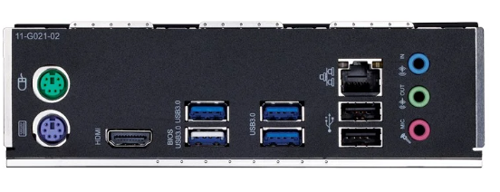

6
7

9

8
5

2 1 3 4

1. Teclado P2P/s | Puedes conectar teclado
2. Ratón P2P/s | Puedes conectar raton
3. HDMI | Puedes conectar pantalla por HDMI
4. USB 3.0 | Puedes conectar USBs 3.0
5. USB 2.0 | Puedes conectar USBs 2.0
6. RJ45 | Puedes conectar Ethernet
7. Linea de entrada | Puedes conectar audio auxiliar
8. Micrófono | Puedes conector entrada de micrófono
9. Altavoces | Puedes conectar salida de altavoces

